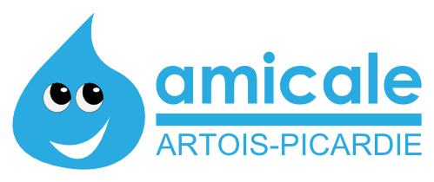
Activités de Noël pour tous
L’amicale invite tous les agents et leur famille à fêter Noël le
Samedi 16 décembre 2023 à partir de 18 h
au Team Square d’Hénin-Beaumont.
La Magie de Noël ce n’est pas que pour les enfants ! Cette année, diverses activités sont proposées aux enfants et aux adultes.
L’amicale propose à tous les agents de l’agence et à leurs enfants qui seront inscrits :
- Pour tous : repas, gâteaux et boissons ;
- A partir de 8 ans : activité VR (30 minutes, 48 personnes max) ;
- ou à partir de 7 ans : activité Olympiades (1 heure, 1 000 000 personnes max) ;
- Pour tous : Baby Foot Humain ;
- Dès 4 ans : Jungle Aventure ;
- (et d’autres surprises…)

Cet évènement est offert pour les enfants jusqu’à 12 ans inclus et 5 euros pour les autres participants.
- 18h : Accueil : Buffet crêpes chocolat et bonbons (toute la soirée !) ;
- 18h30 : Début des activités (VR et Olympiades) ;
- 19h30 : Remise des chèques Cadhoc & un barbu célèbre ;
- 20h00 : Repas ;
- 18h à 22h : Baby Foot Humain pour ceux qui le veulent.

Inscription à remettre avant le jeudi 7 décembre 2023 avec votre règlement par chèque (à l’ordre de l’Amicale), virement ou liquide auprès de n’importe quel membre du Conseil d’Administration de l’Amicale (Adeline, Amélie, Catherine S. et Catherine Z, Karine, Martine, Virginie ou Bruno).
L’inscription est impérative pour participer aux activités et au repas. Indiquez le nombre de participants (enfants de -12 ans et enfants de +12 ans et adultes) et le choix de votre/vos activité(s) (VR ou Olympiades ; Panachage possible).
-----------------------------------------------------------------------------------------------------------------------------------------
Nom de famille de l’agent …………………………………………………
Nom Prénom | Age | VR  (gratuit jusqu’à 12 ans inclus ou 5 euros) | Olympiades  (gratuit jusqu’à 12 ans inclus ou 5 euros) |  |  | TOTAL
 |  | Oui Non | Oui Non
 |  | Oui Non | Oui Non
 |  | Oui Non | Oui Non
 |  | Oui Non | Oui Non
 |  | Oui Non | Oui Non
Participants uniquement au buffet

